Ngày soạn:  1/3/2023 | Tiết theo PPCT | Ngày dạy | Lớp | Tiết | Ghi chú
Ngày soạn:  1/3/2023 | 32 | 24/4/2024 | 6A | 5
Ngày soạn:  1/3/2023 | 32 | 25/4/2024 | 6B | 5
Ngày soạn:  1/3/2023 | 32 | 25/4/2024 | 6C | 2
Ngày soạn:  1/3/2023 | 32 | 26/3/2024 | 6D | 2
Ngày soạn:  1/3/2023 | 32 | 26/3/2024 | 6E | 1

BÀI 14: QUẠT ĐIỆN VÀ MÁY GIẶT
Môn học/Hoạt động giáo dục: Công Nghệ; lớp: 6
Thời gian thực hiện: (1 tiết)

I. MỤC TIÊU
1. Kiến thức
- Nhận biết và nêu được chức năng của các bộ phận chính, công dụng của quạt điện, máy giặt trong gia đình.
- Vẽ được sơ đồ khối, mô tả được nguyên lí làm việc quạt điện, máy giặt trong gia đình.
- Nếu được thông số kĩ thuật của quạt điện, máy giặt và giải thích được ý nghĩa của thông số đó.
2. Năng lực
a) Năng lực công nghệ
– Sử dụng quạt điện, máy giặt trong gia đình đúng cách, tiết kiệm và an toàn Lựa chọn được quạt điện, máy giặt tiết kiệm năng lượng, phù hợp với điều kiện của gia đình.
b) Năng lực chung
- Tự nghiên cứu thu thập thông tin, dữ liệu qua nội dung trong SGK để trả lời các câu hỏi của GV.
- Hợp tác theo nhóm giải quyết vấn đề trong nội dung bài học.
- HS tự đánh giá và đánh giá kết quả các câu trả lời của mình cũng như của các thành viên trong lớp.
3. Phẩm chất
- Chăm chỉ, trung thực, tinh thần trách nhiệm.
- Có ý thức tiết kiệm
II. THIẾT BỊ DẠY HỌC VÀ HỌC LIỆU
1. Đối với giáo viên:
- SGK Công nghệ 6.
- Phiếu học tập.
- Giấy A0, A4, bút dạ, bút màu, nam châm dính bảng.
- Tranh ảnh, video về quạt điện, máy giặt
2. Đối với học sinh: Sgk, dụng cụ học tập, đọc bài trước theo sự hướng dẫn của giáo viên.
III. HOẠT ĐỘNG DẠY HỌC
A. HOẠT ĐỘNG MỞ ĐẦU (HOẠT ĐỘNG KHỞI ĐỘNG)
a. Mục tiêu: Tạo tâm thế hứng thú cho học sinh và từng bước làm quen bài học.
b. Nội dung: GV trình bày vấn đề, HS trả lời câu hỏi
c. Sản phẩm học tập: HS tiếp thu kiến thức và câu trả lời của HS
d. Tổ chức thực hiện:
- GV yêu cầu HS quan sát hình 14.1 và trả lời câu hỏi: Em hãy nêu tên và công dụng của các đồ dùng điện hình 14.1.
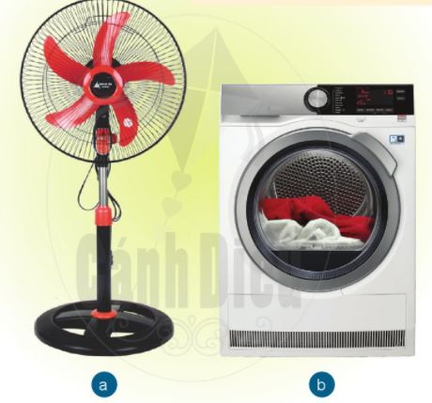
- HS xem tranh, tiếp nhận nhiệm vụ và nêu lên suy nghĩ của bản thân:
Hình 14.1a: Quạt điện: dùng quạt mát
Hình 14.1b: Máy giặt dung để giặt quần áo.
- GV đặt vấn đề: Quạt điện và máy giặt là hai đồ dùng điện phổ biến trong gia đình. Để biết được cấu tạo, nguyên lí làm việc của quạt điện và máy giặt, chúng ta cùng đến với bài 14: Quạt điện và máy giặt.
B. HOẠT ĐỘNG HÌNH THÀNH KIẾN THỨC
Hoạt động 1: Quạt điện
a. Mục tiêu:
- Trình bày được cấu tạo, chức năng một số bộ phận chính của quạt điện.
- Trình bày được nguyên lí làm việc và vẽ sơ đồ khối của quạt điện.
- Nêu được đặc điểm của quạt điện.
- Nêu được cách sử dụng quạt điện đúng cách, an toàn, tiết kiệm.
b. Nội dung: Phiếu học tập số 1.
c. Sản phẩm học tập: Câu trả lời của HS trên phiếu học tập
d. Tổ chức thực hiện:
HOẠT ĐỘNG CỦA GV VÀ HS | DỰ KIẾN SẢN PHẨM
Bước 1: Chuyển giao nhiệm vụ:  - GV chia nhóm HS; yêu cầu các nhóm quan sát hình 14.2/mẫu vật thật, đọc nội dung phần I. Quạt điện trang 72 – 74 SGK; hoàn thành phiếu học tập số 1, trong thời gian 5 phút.  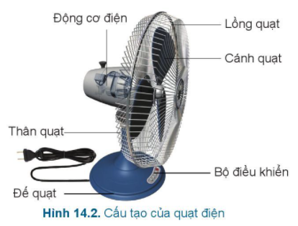  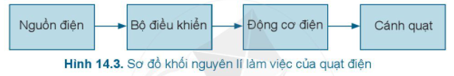  - GV đặt câu hỏi:  + Bên cạnh tác dụng làm mát, em hãy cho biết quạt còn có tác dụng nào khác?  + Hãy cho biết chức năng của các bộ phân cấu tạo nên quạt điện trong hình 14.2.  + Tại sao phải đặt quạt ở vị trí chắc chắn và lau quạt thường xuyên?  Bước 2: HS thực hiện nhiệm vụ học tập  + HS nghe GV giảng bài, tiếp nhận câu hỏi và tiến hành thảo luận.  + GV quan sát, hướng dẫn khi học sinh cần sự giúp đỡ.  Bước 3: Báo cáo kết quả hoạt động và thảo luận  + HS trình bày kết quả:  - Cấu tạo của quạt  - Nguyên lí làm việc  - Thông số kĩ thuật  - Đặc điểm của quạt điện  - Sử dụng đúng cách an toàn, tiết kiệm  + GV gọi HS khác nhận xét và bổ sung  Bước 4: Đánh giá kết quả thực hiện nhiệm vụ học tập  + GV đánh giá, nhận xét, chuẩn kiến thức  + Hs ghi chép bài đầy đủ vào vở. | I. Quạt điện  1. Cấu tạo của quạt:  - Gồm có 2 bộ phận chính là động cơ điện và cánh quạt.  + Động cơ điện: là bộ phận làm quay cánh quạt.  + Cánh quạt là bộ phận trực tiếp tạo ra gió. Cánh quạt được gắn với trục của động cơ quạt. Có một số loại cánh sau: loại 3 hoặc 5 cánh, loại cánh mỏng hoặc cánh dày.  2. Nguyên lí làm việc của quạt điện:  - Khi được cấp điện và chọn chế độ gió, động cơ hoạt động làm cánh quạt chuyển động, sự chuyển động này tạo nên luồng gió.  3. Thông số kĩ thuật của quạt điện:  - Điện áp định mức, công suất định mức, đường kính cánh quạt.  4. Đặc điểm của quạt điện:  - Quạt trần, quạt treo tường: Loại quạt này gắn cố định trên tường, trần nhà, làm mát cho toàn bộ không gian tại nơi gắn quạt.  - Quạt bàn, quạt đứng, quạt lửng: Đây là loại quạt truyền thống và phổ biến nhất hiện nay, có 3 loại quạt đứng cơ bản là: quạt dạng cao, quạt dạng thấp (quạt để bàn), quạt với công suất lớn.  - Quạt hộp: Loại quạt này khá gọn gàng, hình chữ nhật, hình vuông hay hình cầu, có chắn và quay theo các hướng khác nhau, tránh trẻ cho tay vào quật, giữ an toàn nếu trong nhà có trẻ nhỏ.  - Quạt phun sương, quạt điều hoà: Quạt có khả năng làm mát đặc biệt thông qua hơi nước hoặc phun sương làm mát. Hệ thống với nhiều chế độ gió khắc nhau giúp cung cấp và duy trì độ ẩm trong không khí, khử mùi, đuổi muỗi,  6. Sử dụng quạt điện đúng cách, an toàn, tiết kiệm  - Đọc kĩ thông tin có trên quạt điện và hướng dẫn sử dụng  - Sử dụng đúng điện áp định mức  - Nên cho quạt quay để thay đổi hướng luống gió trong phòng. Không sờ vào cánh quạt khi quạt đag quay.
Hoạt động 2: Máy giặt
a. Mục tiêu:
- Trình bày được cấu tạo, chức năng một số bộ phận chính của máy giặt.
- Trình bày được nguyên lí làm việc và vẽ được sơ đồ khối của máy giặt.
- Nêu được đặc điểm của máy giặt.
- Nêu được cách sử dụng máy giặt đúng cách, an toàn, tiết kiệm
b. Nội dung: Phiếu học tập số 3 và câu hỏi hình thành kiến thức trang 75 SGK
c. Sản phẩm học tập: Câu trả lời của học sinh
d. Tổ chức thực hiện:
HOẠT ĐỘNG CỦA GV VÀ HS | DỰ KIẾN SẢN PHẨM
Bước 1: Chuyển giao nhiệm vụ:  - GV chia nhóm HS; yêu cầu các nhóm quan sát hình 4.5 trang 75 SGK, đọc nội dung phần II. Máy giặt trang 75, 76 SGK; hoàn thành phiếu học tập số 3 và trả lời câu hỏi: Quan sat hình 14.5, nêu tên và chức năng các bộ phận cấu tạo nên máy giặt.  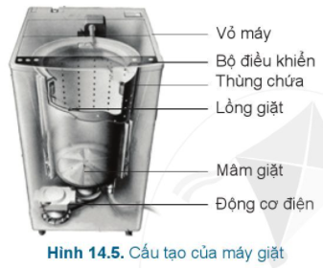  + Vì sao phải phân loại quần áo khi giặt bằng máy?  + Vì sao phải vệ sinh lồng giặt thường xuyên?  Bước 2: HS thực hiện nhiệm vụ học tập  + HS nghe GV giảng bài, tiếp nhận câu hỏi và tiến hành thảo luận.  + GV quan sát, hướng dẫn khi học sinh cần sự giúp đỡ.  Bước 3: Báo cáo kết quả hoạt động và thảo luận  + HS trình bày kết quả:  - Cấu tạo của máy giặt  - Nguyên lí làm việc  - Thông số kĩ thuật  - Đặc điểm của máy giặt  - Sử dụng đúng cách an toàn, tiết kiệm  - Cần phải phân loại quần áo để chọn chế độ giặt phù hợp, giúp bảo vệ quần áo tốt hơn đồng thời bảo vệ lồng giặt.  - Việc vệ sinh máy giặt định kì để ngăn không cho vi khuẩn, nấm mốc có cơ hội phát triển trong máy giặt, gây ra mùi hôi ngay cả khi vừa giặt xong.  + GV gọi HS khác nhận xét và bổ sung  Bước 4: Đánh giá kết quả thực hiện nhiệm vụ học tập  + GV đánh giá, nhận xét, chuẩn kiến thức  + Hs ghi chép bài đầy đủ vào vở. | II. Máy giặt  1. Cấu tạo của máy giặt  - Gồm 2 bộ phận chính: động cơ điện, mâm giặt.  2. Nguyên lí làm việc của máy giặt:  - Khi được cấp điện và chọn chế độ giặt, động cơ điện hoạt động làm cho mâm giặt quay theo. Khi đó quần áo được xoay và đảo chiều liên tục. Lúc này, bề mặt quần áo được chà xát với nhau và với thành lồng giặt làm các vết bẩn được loại bỏ khỏi sợi vải.  3. Các thông số kĩ thuật của máy giặt: điện áp định mức: 220 V; công suất định mức: 1 000 W, 1 500 W,... và khối lượng giặt định mức: 6,5 kg, 7 kg,...  4. Đặc điểm của máy giặt:  - Máy giặt lồng đứng:  + Máy giặt lồng đứng dễ sử dụng, phù hợp với gia đình có vị trí đặt máy chật hẹp, máy có nắp mở rộng, dễ thao tác.  + Quần áo sau khi giặt thường bị xoắn chặt, do đó quần áo mau bị giãn, biến dạng khi giặt nhiều lần.  + Máy tiêu thụ điện năng ít hơn máy lồng ngang (cùng tính năng).  + Giá thành máy ở mức vừa phải.  - Máy giặt lồng ngang:  + Máy tiết kiệm nước hơn so với máy giặt lồng đứng.  + Tính năng ưu việt nhất của dòng máy giặt này là có thể giữ được độ bền của quần áo.  + Quần áo trong quá trình giặt ít bị xoắn vào nhau nên tránh được hiện tượng giãn hay biến dạng như máy giặt lồng đứng.  + Giá thành của máy cao.  5. Sử dụng máy giặt an toàn, đúng cách  - Đọc kĩ hướng dẫn sử dụng trước khi vận hành  - Sử dụng đúng điện áp định mức  - Chọn máy giặt phù hợp với nhu cầu sử dụng  - Lượng quần áo đem giặt phải thấp hơn hoặc bằng khối lượng giặt định mức của máy  - Phân loại quần áo đem giặt và chọn chế độ giặt hù hợp  - Vệ sinh lồng giặt thường xuyên
C. HOẠT ĐỘNG LUYỆN TẬP
a. Mục tiêu: Củng cố lại kiến thức đã học thông qua bài tập.
b. Nội dung: Sử dụng sgk, kiến thức đã học để hoàn thành bài tập
c. Sản phẩm học tập: Kết quả của HS.
d. Tổ chức thực hiện:
- GV yêu cầu HS thực hiện trả lời câu hỏi:
1) Ngoài động cơ điện và cánh quạt, quạt điện còn có những bộ phận nào? Nếu chức năng của những bộ phận đó?
2) Em hãy cho biết nguyên lí làm vệc của máy giặt và quạt điện giống và khác nhau ở điểm nào?
3) Máy giặt có khối lượng định mức 7kg, khi giặt 8kg quần áo khô thì có hiện tượng gì xảy ra? Vì sao?
- HS tiếp nhận nhiệm vụ, trả lời câu hỏi:
1) Ngoài bộ phận chính quạt điện còn có các bộ phận khác: Thân quạt là phần đỡ động cơ và cánh quạt. Thân quạt thường được thiết kế động có thể lắp vào hoặc tháo ra khi cần thiết. Đế quạt: giúp cho quạt đứng được đúng vị trí khi hoạt động. Lồng quạt: là bộ phận đơn giản nhất của quạt nhưng lại có ý nghĩa quan trọng, có tác dụng bảo vệ, tránh nguy hiểm cho người sử dụng quạt, tránh những va chạm giữa quạt với người sử dụng. Bộ phận điều khiển để thay đổi tốc độ, lượng gió.
2) Điểm giống và khác nhau về nguyên lí làm việc của máy giặt và quạt điện:
+ Giống: chuyển đổi điện năng thành cơ năng.
+ Khác: động cơ máy giặt có thể quay theo hai chiều, còn động cơ quạt điện thường quay 1 chiều.
3) Khi giặt quá khối lượng giặt định mức, máy giặt sẽ giặt không sạch hoặc không làm việc vì động cơ điện bị quá tải.
- GV nhận xét, đánh giá, chuẩn kiến thức.
D. HOẠT ĐỘNG VẬN DỤNG
a. Mục tiêu: Vận dụng kiến thức đã học vào thực tiễn cuộc sống.
b. Nội dung: Sử dụng kiến thức đã học để hỏi và trả lời, trao đổi
c. Sản phẩm học tập: Câu trả lời của HS
d. Tổ chức thực hiện:
- GV yêu cầu HS về nhà:
1) Quan sát hình ảnh các loại quạt dưới đây và cho biết tên, đặc điểm, tính năng nổi bật của mỗi loại quạt:
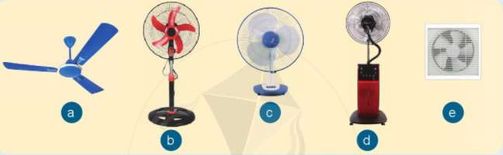
2) Để lựa chọn quạt trong gia đình phù hợp cần dựa vào: diện tích, không gian sử dụng và đặc điểm của các loại quạt điện. Dựa vào bảng 14.1, hãy chọn cho gia đình em một loại quạt an toàn, hiệu quả, tiết kiệm và phù hợp.
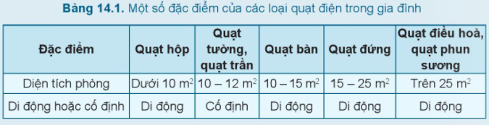
3) Để lựa chọn máy giặt tiết kiệm năng lượng, phù hợp với điều kiện kinh tế, cần dựa vào số lượng quần áo cần giặt: gia đình có 2 đến 3 người chọn máy giặt có khối lượng giặt định mức dưới 7,5 kg; gia đình có 4 đến 5 người chọn máy giặt có khối lượng đinh mình 7,5 – 8,5kg và trên 6 người chọn máy giặt có khối lượng định mức trên 8,5kg.
Gia đình bạn Nam có 4 người, gia đình bạn Hoa có 6 người, theo em gia đình bạn Nam và bạn Hoa nên chọn loại máy giặt nào cho hợp lí?
- HS tiếp nhận nhiệm vụ, về nhà hoàn thành nhiệm vụ và báo cáo vào tiết học sau.
- GV tổng kết lại thức cần nhớ của bài học, đánh giá kết quả học tập trong tiết học.
IV. KẾ HOẠCH ĐÁNH GIÁ
Hình thức đánh giá | Phương pháp  đánh giá | Công cụ đánh giá | Ghi Chú
- Thu hút được sự tham gia tích cực của người học  - Gắn với thực tế  - Tạo cơ hội thực hành cho người học | - Sự đa dạng, đáp ứng các phong cách học khác nhau của người học  - Hấp dẫn, sinh động  - Thu hút được sự tham gia tích cực của người học  - Phù hợp với mục tiêu, nội dung | - Báo cáo thực hiện công việc.  - Hệ thống câu hỏi và phiếu học tập  - Trao đổi, thảo luận
V. HỒ SƠ DẠY HỌC (Đính kèm các phiếu học tập/bảng kiểm....)

